继承的方法，一个一个慢慢测试。

//先定义一个类（构造函数）

function Animal(name){

this.name = name || 'Animal';

this.sleep = function (){

console.log(this.name+'正在睡觉');

}

}

//在原型上添加方法

Animal.prototype.eat = function(food){

console.log(this.name+'正在吃'+food);

}

console.log(123);

//下面进行第一种继承方式的实现 原型链继承

function Cat(){};

Cat.prototype = new Animal();

Cat.prototype.name = 'cat';

//下面测试一下这种方法

var t = new Cat();

console.log(t.name);

console.log(t.eat('fish'));

console.log(t.sleep());

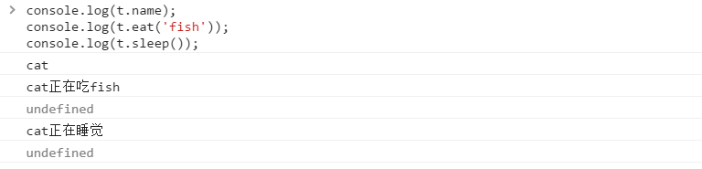

222222222222222

function Dog(name){

Animal.call(this);

this.name = name || 'Tom';

}

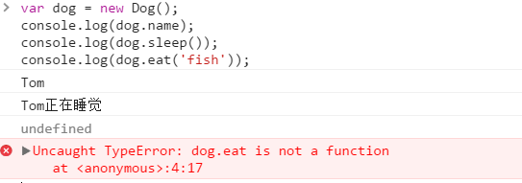

3333333333333333333333

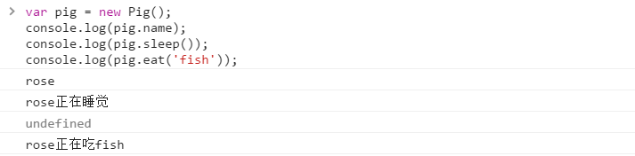

444444444444444

